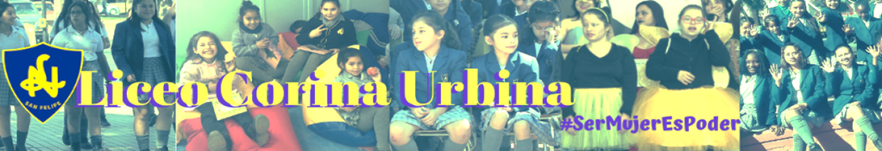
Prof: Carolina Arriaza Ortiz – Sindy Gallardo – Alejandro Rojas.
Módulo: Taller de literatura 3° A medio.
Periodo 8-9: Proyecto de booktuber/ grabación, revisión, corrección y edición.
Objetivo: Dar a conocer y demostrar, de forma interactiva, lúdica y atractiva, a partir de una elaboración audiovisual, la comprensión, contexto histórico, valoración crítica y lectura de la obra elegida por las/los estudiantes.
Ahora ya contamos con la mayor parte del material para realizar la grabación de nuestro proyecto….
Paso 1: Grabación
Para la grabación debes tener en cuenta todo lo que ocuparás: lugar definido, escenografía lista, móvil o cámara para grabar, accesorios que tal vez ocuparás durante la grabación y por sobre todo, el guion trabajado en el periodo anterior.
Y no olvides la estructura básica de todo texto:
Conclusión
Desarrollo
Introducción
Partir el booktuber con una introducción motivadora que atrape al lector: cita original, pregunta retórica, emoción provocada por el libro, etc.
Contextualizar la obra, presentar al autor, sus obras más importantes, la nacionalidad, corriente literaria a la que pertenece, influencias para su creación u otra información que motive la lectura (premios recibidos por sus obras, algún detalle de la publicación, etc).
Resumir brevemente la obra dejando en suspenso los pormenores y por supuesto, el final.
Realiza un análisis de la obra, considerando: personajes, ambiente, tema y contexto histórico.
Elaborar una valoración (estrellas) de la obra y la fundamenta (razones)
Cierra el video con una conclusión que destaca lo más importante de tu mensaje. Se puede utilizar el espacio para hacer comentarios originales o presentar ideas propias que surgieron a partir de la lectura.

Recuerda:
Integrar en la grabación recursos visuales que le brindan originalidad, dinamismo y valor persuasivo al video tales como: imágenes, música, una buena escenografía, etc. Respecto al formato: utilizar un lenguaje accesible y fluido, que demuestre el conocimiento que posee de la obra leída.
Recuerda que puedes grabar por partes y no es necesario hacerlo todo de manera continua.

Paso 2: Revisión, corrección y edición.
Para este paso es necesario que ya tengan a mano el o los videos grabados y revisar según la siguiente pauta para corregir:
RÚBRICA DE  EVALUACIÓN | IDEAL 5ptos | SUFICIENTE 3ptos |  | INSUFICIENTE 1pto.
PRESENTACIÓN- INTRODUCCIÓN | Buena introducción: anuncia su contenido y sitúa a la audiencia: ficha bibliográfica, género o movimiento literario, autor, época. | Presenta introducción pero no es completa ni interesante como para atraer a la audiencia. | El producto no presenta una introducción.
HABILIDAD PARA CREAR EXPECTACIÓN  No hace spoiler | Explica la trama de la obra tratando de crear curiosidad o expectativas al lector sin llegar a comentar o desvelar el final. | Explica la trama pero no es eficiente en la expectación que general | No genera un clima de expectación en torno a la lectura.
SELECCIÓN DE LA INFORMACIÓN | Hace referencia a elementos relevantes de la obra: personajes, contexto, comentarios de éstos, lugares, situaciones...  Se nota un buen dominio del tema. | Las referencias de los elementos de la obra son escasos | Las referencias no logran producir una perspectiva general del contenido de la lectura.
LENGUAJE UTILIZADO  Nivel de expresión, registros... | Lenguaje claro, formal. Evita palabras incorrectas, vulgarismos o malsonantes. No hace uso de expresiones coloquiales y vagas.  Demuestra dominio del léxico. | No es riguroso/a durante toda la presentación en la formalidad del discurso. | Se expresa informalmente, haciendo uso de expresiones coloquiales o vagas.
DICCIÓN  Vocalización, entonación | Su dicción es perfecta. Vocaliza, modula y entona según el contenido que esté expresando. | En algunos casos cuesta trabajo entender y oír lo que expresa. | En la mayor parte de la exposición no se entiende, oye ni modula.
COHERENCIA Y  SECUENCIACIÓN  Discurso bien conectado y estructurado | La exposición tiene un hilo conductor que se desarrolla progresivamente según un orden. El discurso está ordenado y es coherente. | El discurso presenta algunas incoherencias. | El discurso no presenta ni coherencia ni una progresión adecuada.
VALORACIÓN PERSONAL DEL LIBRO | Hace una valoración personal sobre el libro, recomendaciones o relaciona la obra con otras obras... | Hay presencia de valoración pero de carácter superficial. | No hay valoración ni reflexiones en torno a la lectura.
NATURALIDAD | El discurso lo tiene controlado e integrado. No lee nada. Mira a la cámara contactando con sus oyentes. | Hay algunas insuficiencias en cuanto el control del discurso. | Debe apoyarse en material extra para seguir la lectura. No conecta con los oyentes.
CREATIVIDAD  Originalidad | Utiliza la creatividad en el vídeo (escenografía, presentación personal, imágenes, animación...) como reclamo de audiencia | La presencia de recursos que complementan el discurso es escasa. | No utiliza recursos creativos para complementar el discurso.
TRABAJO DE PROCESO | El trabajo de proceso demuestra cohesión y progresión entre las distintas fases del proyecto. | El trabajo de proceso demuestra algunas falencias de cohesión y progresión entre las distintas fases del proyecto. | No presenta un trabajo de proceso de manera regular y/o presenta irregularidades, que dificulta el proyecto final.

